研究生导师信息简表
姓 名 | 宋碧 | 姓 别 | 女 |  |  |  | 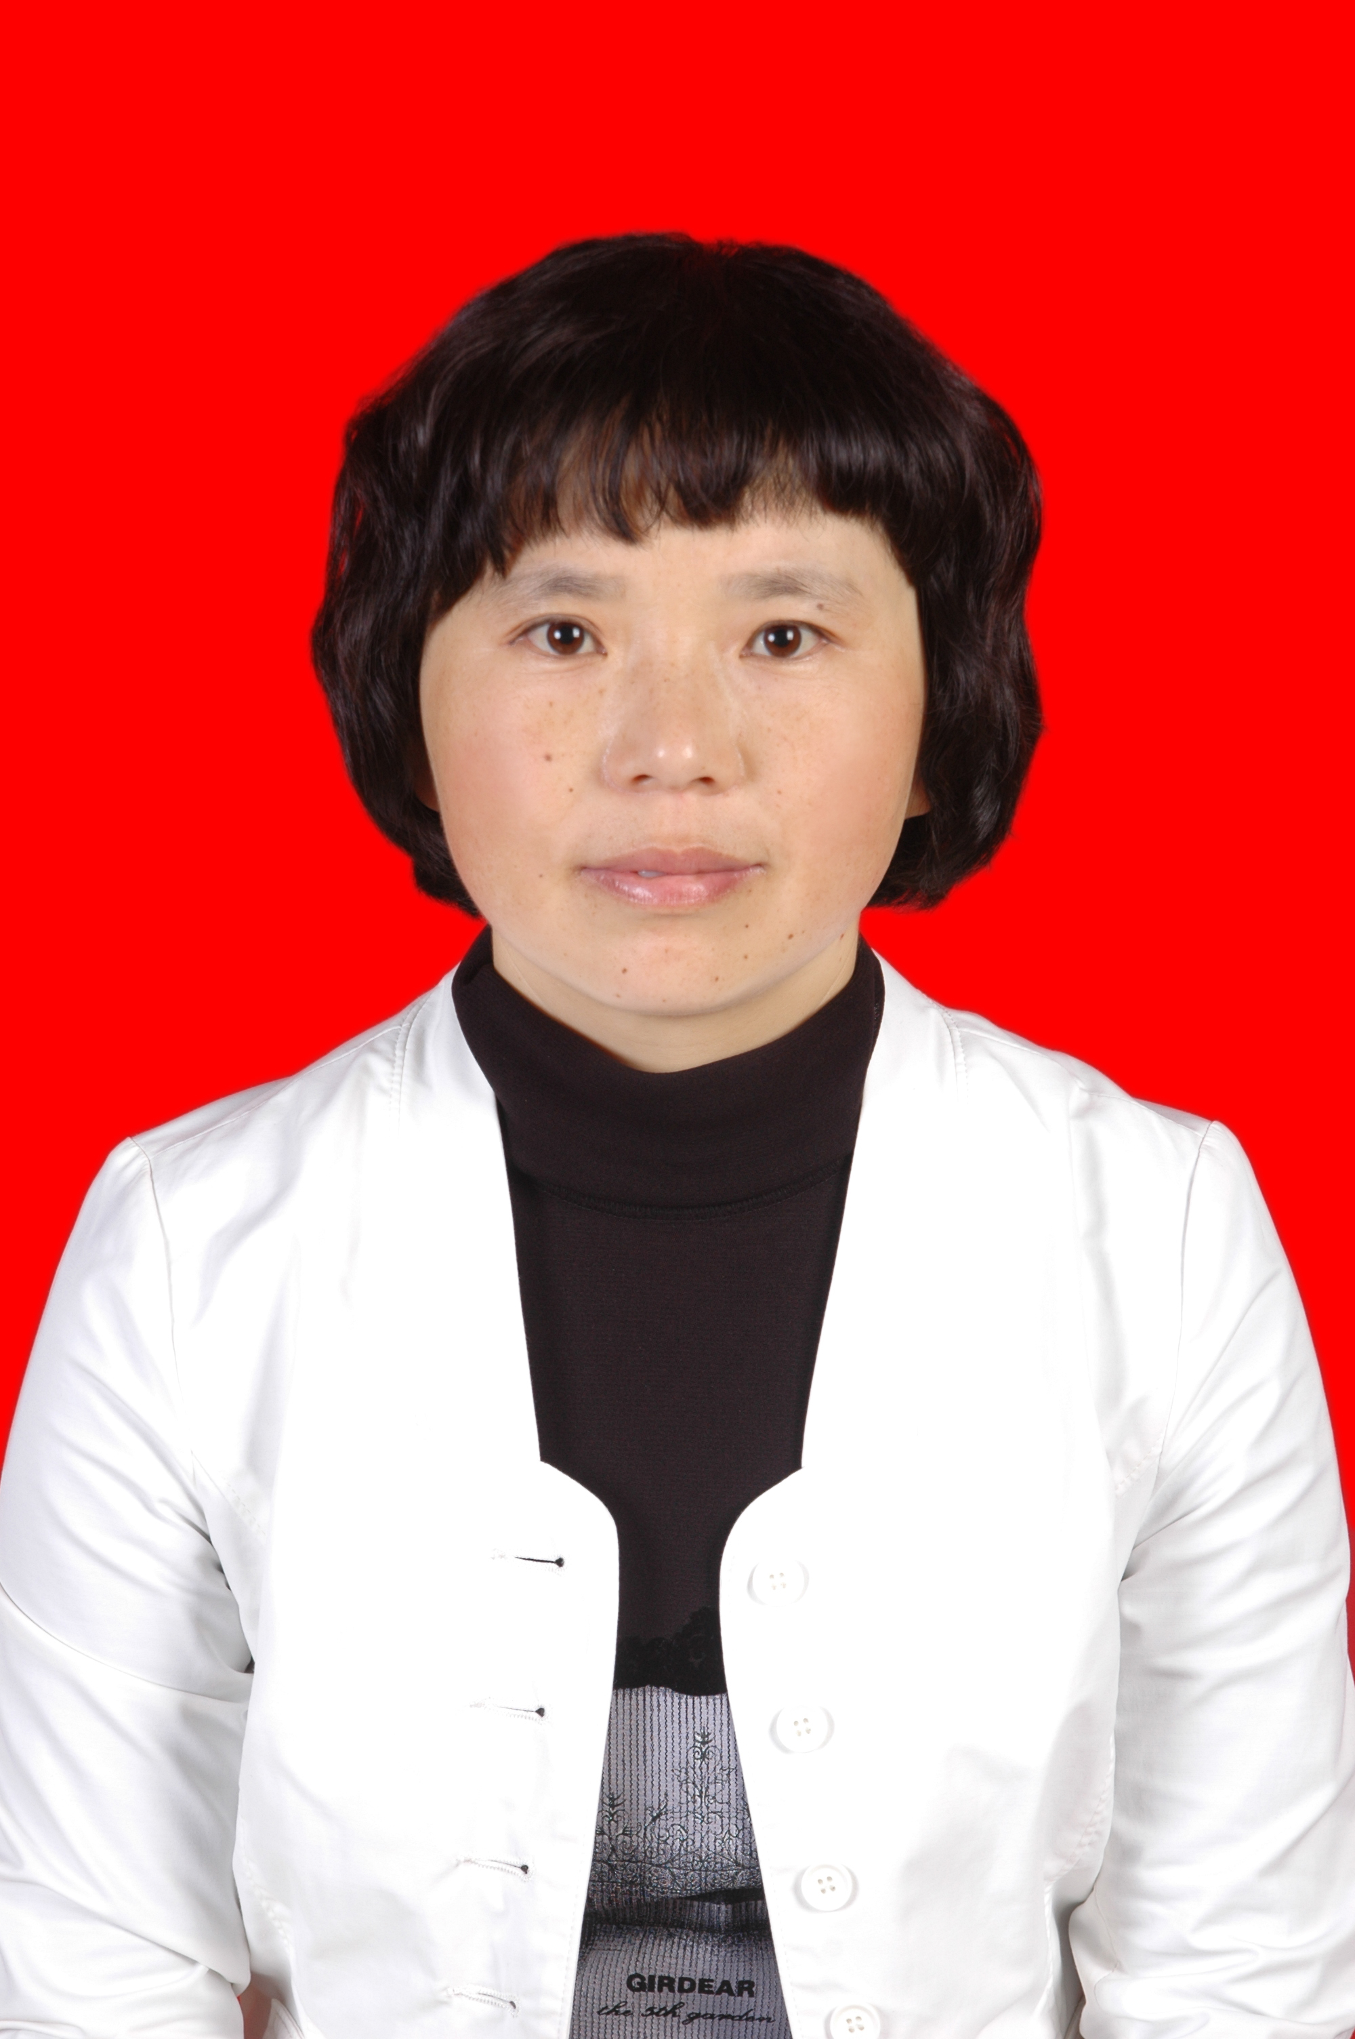
出生年月 | 1972年4月 | 导师类别 | 博导 |  | 硕导 | √
毕业院校 | 贵州大学 | 学 位 | 硕士
职 称 | 教授 | 现任职务
办公电话 | 83855894 | 电子邮件 | sb6264@126.com
招生学科  方向 | 学科方向1 | 作物栽培学与耕作学 | 学科方向2
主要研究领域与方向

- 作物高产、高效、优质栽培理论与技术；
- 作物生理生态。
2014年以来主要承担的科研项目（注明主持或参与、项目来源、项目名称、项目研究起止时间）

1、玉米高产群体叶片的生长冗余及调控措施，主持，贵州省基金课题，2011－2014；
2、“贵州省抗旱关键技术集成与示范”子课题，主持，国家科技支撑计划课题，2012－2014；
3、贵州不同生态区玉米农艺节水抗旱技术集成与示范，主持，贵州省农业科技攻关项目， 2014-2016；
4、贵州春玉米田间节水节肥节药综合技术集成与示范，主持，公益性行业（农业）科研专项子项目，2015；
5、特色杂粮试验研究，主持，省级财政农技推广补助资金，2014-2016。

2012年以来主要发表学术论著（作者、论文题目、期刊名称、发表时间、期卷页码）

1.第一作者，不同施氮量对玉米‘黔兴201’氮素吸收特性及氮效率的影响，中国农学通报，2013，29（30）：50-54；
2、第一作者，不同施氮量对黔西北山区玉米生长及产量的影响，贵州农业科学，2013.7：78－81；
3、第一作者，3种保水剂的保水效果及其对玉米生长的影响，贵州农业科学，2014，42（11）：73-75；
4、通讯作者，贵州玉米耐瘠品种筛选初探，耕作与栽培，2014，4：53-55；
5、第一作者，黔中地区筑黄1号玉米高产配套栽培技术研究，耕作与栽培，2015，1：1-3；
6、通讯作者，不同密度和剪叶量对黔兴201玉米干物质和NPK积累量与产量的影响，贵州农业科学，2015，43（1）：28-30；
7、通讯作者，调亏灌溉对玉米农艺性状及干物质积累的影响，广东农业科学，2015，24：31-35。

2012年以来获得发明专利、科研（教学）成果奖及成果推广情况

学术兼职及荣誉称号

